**Дата:** 12.05.22

**Клас:** 3 – Б

**Предмет:** *Літературне читання*

**Вчитель:** Лисенко О. Б.

**Тема: *Робота з дитячою книгою. Василь Сухомлинський «Горбатенька дівчинка»***

**Хід уроку**

**1. Організаційний момент.**

***Приготуйте, будь ласка, все, що потрібно для уроку: підручник, зошит, ручку, олівці.***

***Старанно працюйте. Не забувайте робити хвилинки відпочинку та релаксації під час уроку.***

**2. Актуалізація опорних знань** .

**1) Вправи на постановку дихання та розвиток артикуляції.**

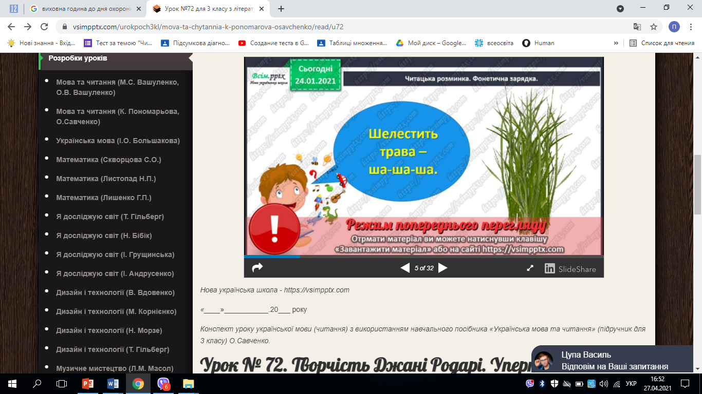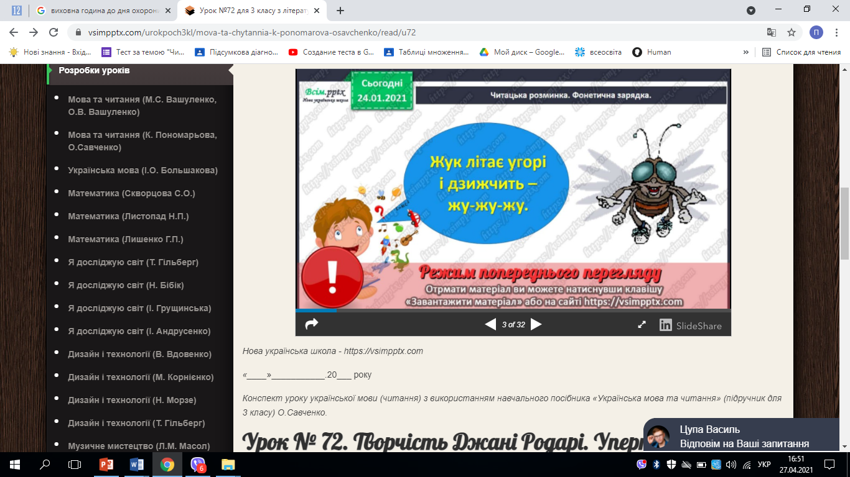

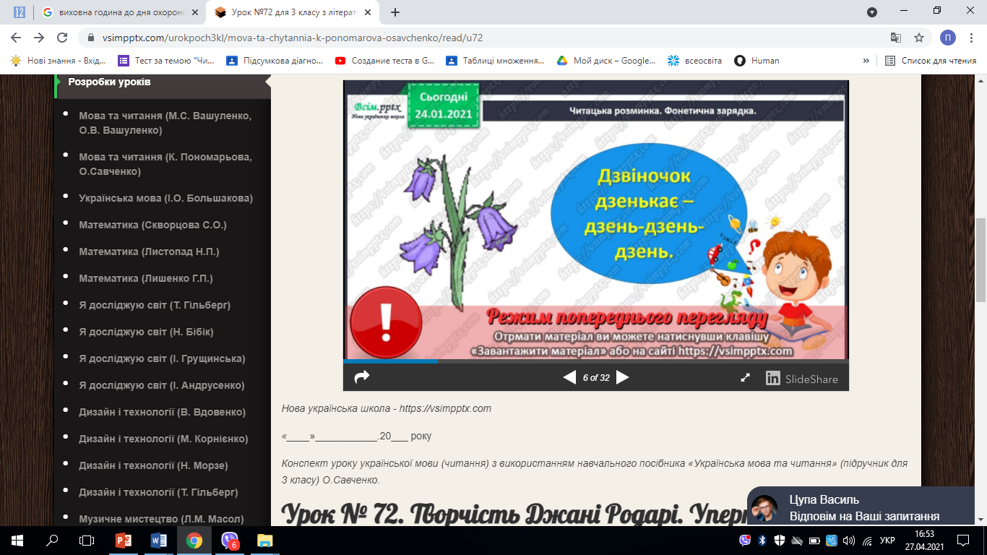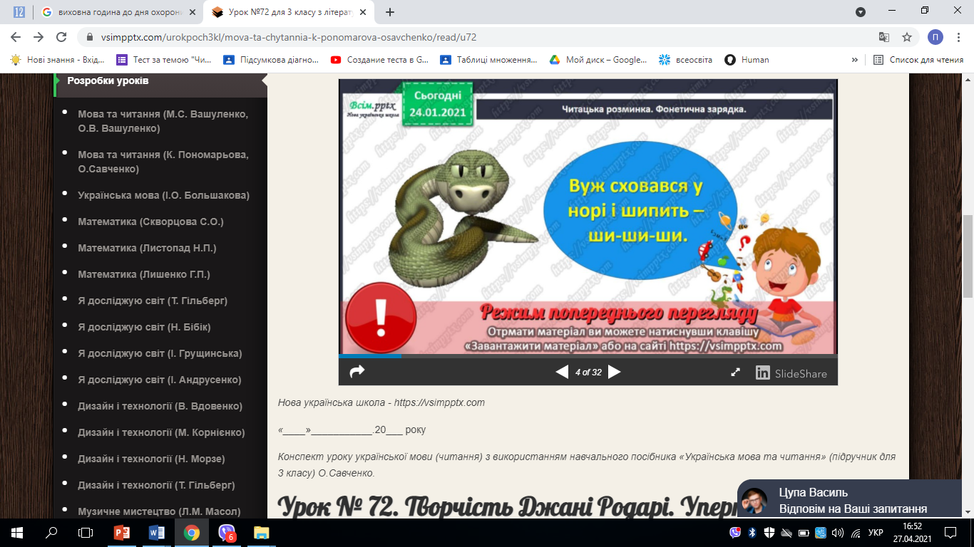

**2) Читацька розминка. Скоромовка.**

**Рак татусь приніс з крамниці**

**раченятам рахівниці.**

**3. Повідомлення теми уроку.**

***- Сьогодні ми познайомимося ще із одним твором В. Сухомлинського «Горбатенька дівчинка». Читаючи оповідання «Горбатенька дівчинка», ви кожен для себе повинні взяти для наслідування тільки добрі справи ваших однолітків.***

**4. Робота з тлумачним словником.**

- ***Діти, а що таке людяність? Може хтось з вас зможе пояснити?***

* ***Де ми можемо дізнатися, яке лексичне значення має слово «людяність»?***
* ***Правильно. В українській мові є словник, у якому можна дізнатися про лексичні значення любого слова. Такий словник називається тлумачний.***

***Людяність*** **– здатність до співчуття, співпереживання, вболівання за долю інших людей.**

**5. Читання оповідання із передбаченням, зупинками.**

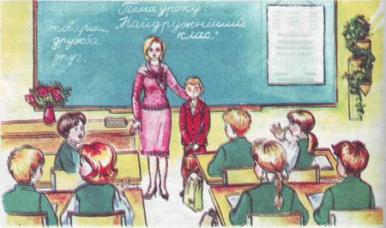**Горбатенька дівчинка**

**Клас розв’язував задачу. Учні схилилися над зошитами. Коли це у двері хтось тихо постукав.**

* **Відчини двері й подивись, хто там стукає, - мовив учитель.**

**Чорноокий хлопчик, що сидів за першою партою, живенько відчинив двері. До класу зайшов директор школи з маленькою дівчинкою. Тридцять п’ять пар очей впилися у незнайому дівчинку.**

**Вона була горбата.**

***І******зупинка***

**- Кого привів у клас директор?**

**- Чому всі діти звернули увагу на дівчинку?**

**- Що б ви зробили у такому випадку?**

**- Як ви думаєте, що трапилося далі?**

**Учитель затамував подих і повернувся до класу. Він подивився у вічі пустотливих школярів і мовчки благав: хай не побачить дівчинка у ваших очах ні подиву, ні насмішки.**

**У їхніх очах була тільки цікавість. Вони дивились на дівчинку й лагідно всміхалися.**

***ІІ******зупинка***

* **Чого боявся вчитель?**
* **Як сприйняли діти дівчинку?**
* **Як би ви поступили в такому випадку?**
* **Як ви думаєте, що трапилося далі?**

**Учитель полегшено перевів дух.**

**- Цю дівчинку звуть Оля, - сказав директор. – вона приїхала до нас здалеку, хто поступиться їй місцем на першій парті? Бачите, яка вона маленька?**

**Усі шість хлопчиків і дівчаток, що сиділи за першими партами, піднесли руки:**

* **Я…**

**Учитель був тепер спокійний: клас витримав іспит.**

***ІІІ******зупинка***

* **Який іспит витримав клас?**
* **Як ви вважаєте, чи правильно поступили діти?.**

**5. Вибіркове читання**

* Прочитайте те місце твору, де розповідається, чим займалися учні в класі.
* Прочитайте те місце твору, де розповідається, як учитель дивився на своїх учнів.
* Прочитайте те місце твору, де розповідається, як учні зустріли дівчинку.
* Яка головна думка твору?
* Чи вважаєте ви, що автор сказав правильно, що совість - це в людини головне. Що хотів нам сказати автор?

**6. Читання деформованих прислів’їв.**

* ***Пропоную вам прочитати деформовані прислів’я.***

***дяЛюність родожча аз все.***

***еН сясмій з ихал людськоог, щоб обіт не лобу такого.***

(Відповіді: Людяність дорожча за все.

Не смійся з лиха людського, щоб тобі не було такого*.)*

* **Як ви розумієте дані прислів’я ?**

**7. Підсумок уроку.**

**1) Гра « Мікрофон»**

* ***Що сподобалося вам на уроці?***
* ***Що цікавого ви дізналися на уроці?***

***Ви ще маленькі. У вас усе життя попереду. В народі кажуть: «Життя прожити - не поле перейти», тому у вас буде безліч життєвих ситуацій, з яких потрібно знайти достойний вихід. Мені б хотілося, щоб ви пам’ятали прислів’я з пам’ятки, дали їх прочитати рідним і знайомим. Тоді ви дійсно виростете Людьми з великої букви.***

**2) Домашнє завдання**

***Читати та переказувати оповідання В. Сухомлинського «Горбатенька дівчинка» (конспект) .***

***Підручник «Сонячні вітрила» ст.128 – 138, прочитати, дати відповіді на питання.***

***Роботи надсилайте на Human.***